Activité 2 |  |  |  |  |  |  | Support : « éolienne » |  | 
Manipulations |  | TD |  |  | Evaluation |  |  |  | Durée : 2h
Compétences à acquérir
A- Approfondir la culture technologique |  |  |  | B- Représenter - Communiquer |  |  |  | C- Simuler, mesurer un comportement
A1 | A2 |  | A3 | B1 |  | B2 |  | C1 |  | C2
Matériel à disposition :  - PC avec connexion internet |  |  |  |  |  |  |  | Documents à disposition :  - Liens web dans le texte  - Fiche « Fonctionnement éolienne.pdf  - Fiche « Présentation de l’éolienne TURBOWINDS T400-34 .pdf».

Etude générale - Technologie

L’éolienne permet de convertir cinétique du vent en énergie électrique. Elle produit de l’électricité à partir d’une énergie naturelle et renouvelable. Afin de comprendre le fonctionnement général d’une éolienne, nous allons étudier dans un premier temps l’éolienne à axe horizontal TurboWinds T400-34.
- Lire la fiche « Fonctionnement éolienne.pdf »
- Lire la fiche « Présentation de l’éolienne TURBOWINDS T400-34 .pdf».
- Consulter le site de TurboWinds ( http://www.turbowinds.com/index.php?page=t400-34)
- Légender le schéma ci-dessous à l’aide des mots suivants : Nacelle, Axe rotor pale (lent), pale, multiplicateur de vitesse, génératrice, système de freinage, mat tubulaire.
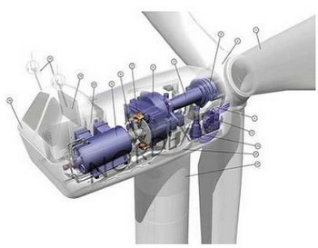
- Expliquer le principe de fonctionnement d’une éolienne.
- Donner les avantages et les inconvénients de ce type d’installation (présence de vent, stockage,…).

Le multiplicateur de vitesse
- Expliquer le principe du multiplicateur de vitesse placé dans la nacelle de l’éolienne.
- Relever le rapport de multiplication du multiplicateur pour l’éolienne TurboWinds T400-34.
- On donne une vitesse tangentielle en bout de pale du vent V = 60 m/s A l’aide de la formule
V = N * (π/30) * R
V : Vitesse du vent en m/s, N : Vitesse de rotation en tr/min, R : Rayon du disque balayé en m
Quelle est la vitesse de rotation du rotor des pales ?
- Calculer alors la vitesse de rotation en sortie du multiplicateur (via la génératrice).

La génératrice
- Expliciter le principe de fonctionnement de la génératrice.
- A quel élément simple de la vie courante peut-on comparer une génératrice d’éolienne?

Puissance récupérable – Loi de BETZ

On donne les formules suivantes :
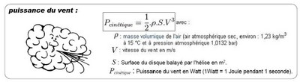
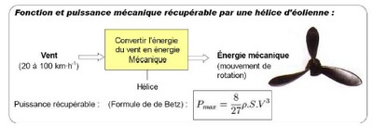

- Déterminer le rapport entre la puissance du vent (énergie cinétique) et la puissance récupérable par une hélice d’éolienne.
- Exprimer ce rapport sous forme de %.
- Compléter le tableau suivant :
 | Eolienne TURBOWIND  Diamètre pale = 34m | Eolienne particulier  Diamètre pale = 4m
Vitesse du vent (m/s) | Puissance récupérable (kW) | Puissance récupérable (kW)
0
5
10
15
20
25
- Tracer les courbes P_{récupérable} = f ( V_{vent}) à l’aide d’un tableur d’une suite logicielle.
- Quelle est la puissance maximale fournie par une éolienne de diamètre pale = 3m ?
- A partir de quelle vitesse est-elle atteinte ?

Implantation d'une éolienne domestique

EOLIENNE SKYSTREAM 3.7
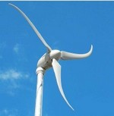 |   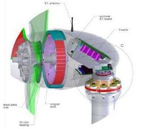
Après l’étude des vents et de l’implantation sur le terrain souhaité, notre choix s’est porté sur l’éolienne SKYSTREAM 3.7 du fabricant SKYSTREAM.

- Consulter le site du fabricant SKYSTREAM ainsi que la documentation fournie (format pdf).
Vous vous intéresserez en particulier aux caractéristiques de l’éolienne.
- Relever les caractéristiques liées à la production d’énergie ainsi que les caractéristiques de l’éolienne.
- A l’aide de l’étude précédente, vérifier les performances indiquées par le constructeur (loi de BETZ).
- Commenter les écarts obtenus ?
- Quel est le prix de ce système ?

